Cine Club Universitario

La Linterna Mágica

Centro de Estudios Regionales

Circulo de la Prensa - Mendoza 240

Martes 24 de Julio 2018

21.00 hs.

Ciclo Chaplin : Con Humor ,con amor

Ficha Técnica

Título Original: “Modern Times”

Director : Charles Chaplin

Producción: U.Artists

País: USA

Año: 1936

Género: Comedia

Duración: 89 min.

Idioma: Inglés

Sinopsis
Extenuado por el frenético ritmo de la cadena de montaje, un obrero metalúrgico acaba perdiendo la razón. Después de recuperarse en un hospital, sale y es encarcelado por participar en una manifestación en la que se encontraba por casualidad. En la cárcel, también sin pretenderlo, ayuda a controlar un motín, gracias a lo cual queda en libertad. Una vez fuera, reemprende la lucha por la supervivencia en compañía de una joven huérfana a la que conoce en la calle

Critica:

Charles Chaplin realiza una maravillosa crítica a la industrialización en su más celebérrima obra maestra de la mano de su álter ego: el vagabundo Charlot. Sátira y crítica social van unidas de la mano en una historia presentada cuando el cine sonoro había comenzado a comer terreno al cine mudo. Ante la creciente industrialización el personaje de Chaplin es otra cabeza de ganado más dentro de esas nuevas macroestructuras de organización laboral que monitorizan y mecanizan al trabajador, quien debe sucumbir a la modernidad y caer en las garras del sistema industrial si quiere seguir formando parte del sistema.
El personaje del vagabundo vive ante una serie de conflictos que bien podrían ser trasladados a la actualidad y extrapolarse a cualquier trabajador de hoy en día: estrés laboral y preocupación incipiente ante una gran depresión económica. A lo largo de los años 30 los Estados Unidos vivirán una profunda crisis que tendrá efectos devastadores y se verá solventada con las medidas restrictivas de Roosevelt y su New Deal ante el temor de la caída del sistema capitalista. Chaplin, de mentalidad comunista, utiliza a Charlot para criticar la aberración de sistema económico que está corrompiendo al mundo y convirtiendo a las personas en máquinas, equiparándolas a ganado en una maravillosa escena donde se prueba un artilugio denominado Alimentadora Bellows que permite alimentar al trabajador de forma automática sin que este tenga que abandonar el puesto de trabajo, un engendro mecánico que hoy en día haría las delicias de más de un empresario sin escrúpulos. Si al estrés laboral unimos las huelgas de trabajadores reivindicando sus derechos y el hambre que pasan algunas familias tal y como podemos observar a lo largo de la película, podemos llegar a comprender que la situación actual no difiere mucho de la presentada por Chaplin hace ya más de setenta años. Pero el maestro nos presenta una trama agridulce, con luz al final del túnel, un túnel plagado de sueños e ideales que junto a la figura de una pícara interpretada por Paulette Goddard (con quien contrajo matrimonio ese mismo año), junto a la que construirá un sueño de futuro para luchar por sus ideales.
El film se estrenó el 5 de febrero de 1936, fecha que podemos establecer como la de la muerte de uno de los personajes más célebres de la historia del cine, símbolo del cine mudo y a la vez su máximo exponente. Es en dicha fecha cuando Charlot, ese vagabundo de gusto refinado que había encandilado a medio mundo, se despedía del mundo del celuloide caminando por una carretera sin fin hacia el horizonte, hacia quizá, unos tiempos modernos mejores.

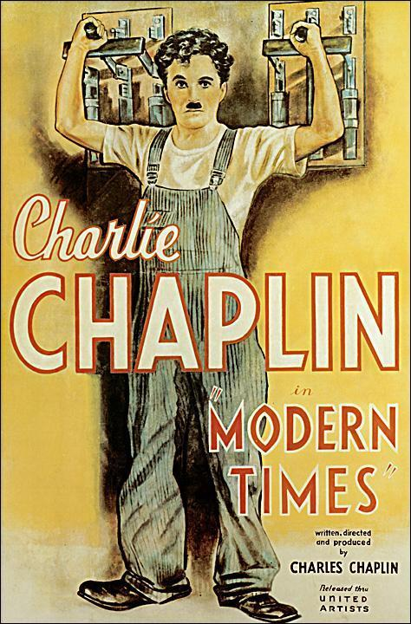

AUSPICIAN “La Linterna Mágica”:

Circulo de la Prensa

